>>> Friedensvertrag für Russland / Ukraine
________________________________________________________________
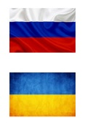
„Der Krieg begann Feb. 2014, eskalierte ab Feb. 2022
und endete am 28 Juni 2024 durch Friedens-Vertrag.“
________________________________________________________________

Es ist und blieb ein Regional-Konflikt, um „ethnische Zugehörigkeiten“ und staatliche Zugehörigkeiten.

Durch die beidseitige Anerkennung des Frontverlaufes, hat
sich die neue RU-UA-Grenzen Karte, die die neuen Grenzen
zeigt, „direkt aus den Kampfhandlungen vor Ort ergeben“ !

Präsident Putin, Russland ist offizieller Gewinner des Krieges.
Die Ukraine verliert ca. 10 % ? von seinem in jedem Quadrat-
meter wertvollen Staatsgebietes – Wegen Sprachgesetzen !!

Dauer des Kriegs war : Feb. 2014 bis 28. Juni 2024
Kriegs-Tote : 14.000 Tote in 2014
Kriegs-Tote : 250.000 RU / 50.000 UA
Schwerverletzte : 500.000 Schwer-Verletzte
Kosten des Krieges : 5.740.000.000.000 EUR ! ?
Heimatvertriebene : 6.300.000 Ukrainer !!!!! / Russen

Das waren die teuersten Sprachgesetze in der Geschichte der
Menschheit. ! - Mit dem Friedensvertrag endet dieser Wahnsinn.
Friedens-Vertrag unterzeichnen - und der Krieg ist zu Ende ...
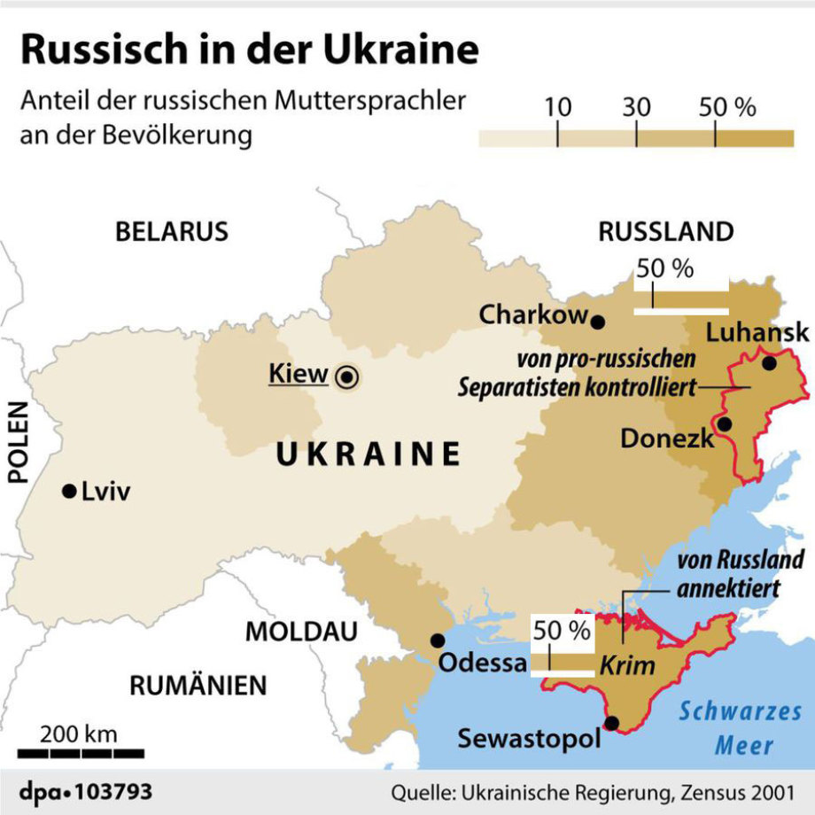
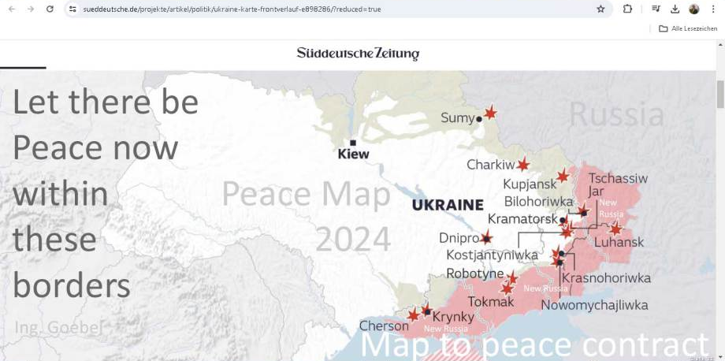
Weil der Krieg sich von aussen betrachtet bereits ausgetobt
hat, – und die letzten Raketen-Schüsse auf eine Schulbuch-
Druckerei schon ganz deutlich wieder eher Politik waren ...

kann eine Reduzierung der Kampfhandlungen bereits jetzt im
Rahmen der Vernunft begonnen werden. - Der Friedens-Ver-
trag tritt am 28. Juni in Kraft – ab 28.06.2024 – 08:00 haben
die Waffen zu schweigen. Waffen-Stillstand – Kriegs-Ende.

Alle Soldaten ziehen sich bitte mindestens 300 Meter von Ihrer
jetztigen Position an der Front-Linie zurück – und legen dort, in
einer Linie alles an Material aus, was vor Ort verfügbar ist. - Die
EU Länder werden noch „Bäume liefern“, die direkt vor Ort
gepflanzt werden. So entstehen 2 Linien aus Friedens-Bäumen.
Der Zwischenraum ist Niemandsland, ein Garten, zum Handeln,
zum Feste feiern, zum Gedenken an die vielen toten Soldaten !

Die beidseitige und allseitige Völkerrechtliche Anerkennung der
neuen Grenzen entspricht dem Völkerrecht sich neu zu einigen.

Die Konflikt Parteien RU und UA sind nun dringend aufgefordert
diesen Friedens-Vertrag zeitnah und im Amt zu unterschreiben.

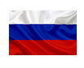
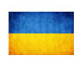
_____________________________ _____________________________
UA, Prasident/in, Ort, Datum RU, Präsident/in, Ort, Datum
>>> Angestrebte internationale Zusatz-Vereinbarung

Die EU garantiert ab Friedens-Vertrag eine sofortige Aufhebung
aller Sanktionen. - Die EU strebt eine Ertüchtigung des Erdgas-
Transportnetzes an, und möchte wieder 60 % d. Erdgas-Menge
kaufen, die vor dem Russland- Ukraine Krieg gehandelt wurde.

Russisch darf 2 te Amts-Sprache in der Ukraine werden, damit
die junge Demokratie NICHT erneut ein Sprach-Gesetz erlässt.

Präsident von Deutschland Steinmeier

Präsident der USA Biden

Präsident der Türkei Erdogan

Präsident Frankreichs Macron

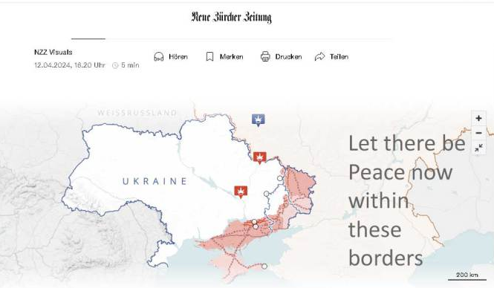

>>> Mögliche bilaterale Zusatz-Vereinbarungen RU UA

- Sofortiger, vollständiger Kriegs-Gefangenen Austausch

- Wieder-Eröffnung und Stärkung der diplomatischen Ver-
tretungen, wie zum Beispiel Botschaften und Handels-
kommissionen. - Öffentliche Gesten des Verzeihens UA RU

- Keinerlei Kriegs-Reparations-Zahlungen – nur als Geschenk
- Wiederaufbau-Programme für die zerstörten Infra-Strukturen

- Einrichtung von ca. 12 oder mehr schnellen Grenzübergängen

- Neue Verträge zur Versorgung des ehemaligen Kriegsgebietes
- Stromversorgung - Saporoshje Nuclear Power Plant beliefert zu
ca. 50 % vertraglich geregelt die Region New Russia / Russia

- Erdgas-Versorgung – Russland liefert wieder an den Vertrags-
Partner Ukraine. Die Ukraine wird bei Durchleitung kein Erdgas
mehr illegal für sich abzweigen.

- Wasser-Versorgung – Russiche und Ukrainische Stelle arbeiten
zusammen daran, das im Bereich der neuen Grenze, kein Dorf,
keine Stadt, und keine Region von der Trinkwasser-Versorgung
abgeschnitten wird. - Alle haben ein „Recht auf Trinkwasser“.

_____________________________ _____________________________
UA, Prasident/in, Ort, Datum RU, Präsident/in, Ort, Datum
Anhang : Quell-Nachweise Sprach-Gesetze
über die UA dpa ZDF Karte hinaus, als Texte

So kam es 2012 im Zuge der Verabschiedung des Sprach-gesetzes, das Serhij Kiwalow und Wadym Kolesnitschenko ins Parlament einbrachten, zu ukraineweiten Protestaktionen, die, wie die einflussreiche ukrainische Expertin für Soziolinguistik, Larysa Masenko, herausstellt, damals als Language-Maidan bezeichnet worden seien und die dann zum später weltweit bekannten Euro-Maidan geführt hätten. Daher ist es ein gängiges, länderübergreifendes Narrativ im wissenschaftlichen wie auch im medialen Diskurs, dass der Konflikt im Osten der Ukraine sprachliche Wurzeln hat. Denkbar aus der Sicht der Soziolinguistik ist im Falle der Ukraine aber auch eine diametral entgegengesetzte Wahrnehmung: Erst durch den andauernden, bewaffneten Konflikt, der sich in einen Krieg zwischen der Ukraine und Russland verwandelt hat, wurde die Sprach(en)frage zu einem zentralen Politikum in der heutigen Ukraine.
https://www.bpb.de/themen/europa/ukraine-analysen/341258/kommentar-die-sprachen-und-die-politik/

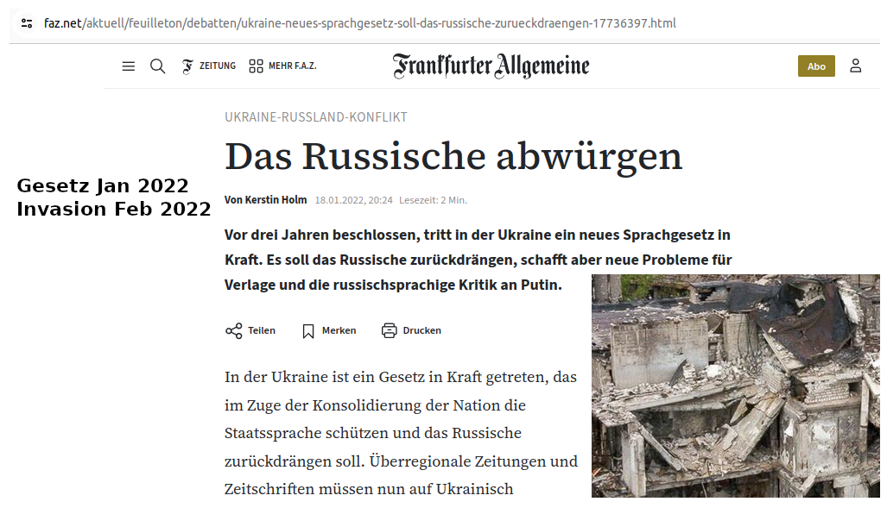

Laut einer aktuellen Untersuchung von "Global Firepower" verfügen die NATO-Mitglieder derzeit über eine Flotte von 139 U-Booten (davon 64 alleine von der US Navy). Die russische Seekriegsflotte verfügte im Jahr 2022 über insgesamt 67 U-Boote, von denen 14 als strategische und 29 als Angriffsboote mit Nuklearantrieb klassifiziert wurden.

Согласно недавнему исследованию компании Global Firepower, в настоящее время флот стран-членов НАТО насчитывает 139 подводных лодок (64 из них принадлежат только ВМС США). В 2022 году российский военно-морской флот насчитывал в общей сложности 67 подводных лодок, 14 из которых классифицировались как стратегические, а 29 - как атомные ударные лодки.

Згідно з нещодавнім дослідженням Global Firepower, члени НАТО наразі мають флот зі 139 підводних човнів (64 з яких належать лише ВМС США). У 2022 році російський військово-морський флот налічував 67 підводних човнів, 14 з яких були класифіковані як стратегічні, а 29 - як атомні ударні катери.

According to a recent study by Global Firepower, NATO members currently have a fleet of 139 submarines (64 of which are from the US Navy alone). In 2022, the Russian naval fleet had a total of 67 submarines, 14 of which were classified as strategic and 29 as nuclear-powered attack boats.
https://www.produktion.de/schwerpunkte/ruestungsindustrie/alles-was-sie-ueber-atom-u-boote-wissen-sollten-246.html
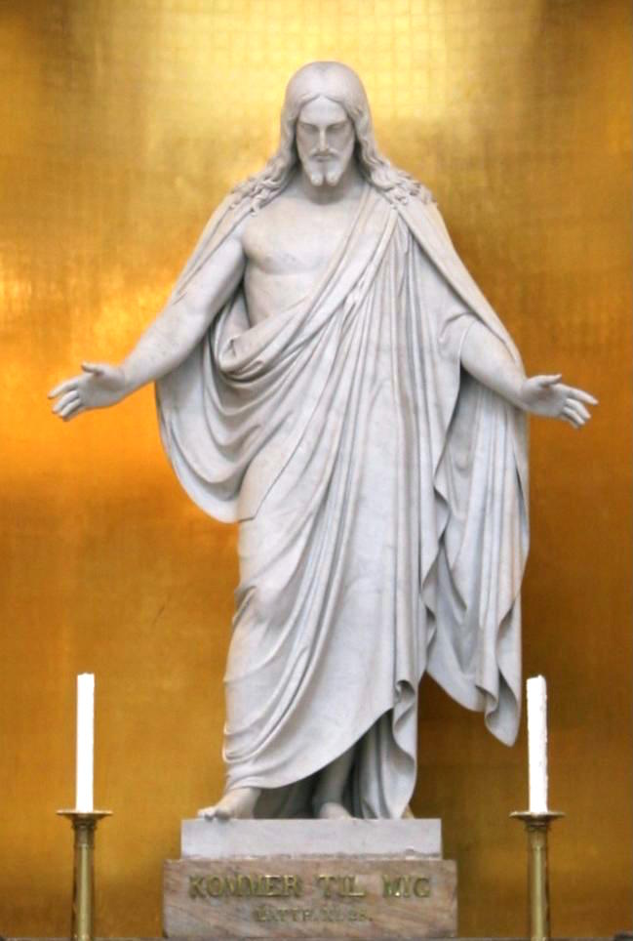
>>> Мирный договор для России и Украины
_____________________________________________________
"Война началась в феврале 2014 года, обострилась с февраля 2022
года и закончилась 28 июня 2024 года мирным договором".
__________________________________________________________________________________

Это был и остается региональный конфликт по поводу "этнической принадлежности" и государственной принадлежности.

В результате взаимного признания линии фронта, новой
новая карта границ между РУ и ОА, на которой показаны новые границы
"явилась непосредственным результатом боевых действий на местах"!

Президент Путин, Россия - официальный победитель в этой войне.
Украина теряет около 10 % с каждого квадратного метра своей ценной
территории. метр ценной территории - из-за языковых законов !!!

Продолжительность войны: с февраля 2014 года по 28 июня 2024 года
Погибшие в войне: 14,000 погибших в 2014 году
Погибшие на войне: 250,000 RU и 50,000 UA
Тяжелораненые: 500,000 тяжелораненых
Стоимость войны: 5,740,000,000,000 EUR ! ?
Перемещенные лица: 6,300,000 украинцев / русских

Это были самые дорогие языковые законы в истории человечества.
человечество. ! - Мирный договор положит конец этому безумию.
Подпишите мирный договор - и война закончится...
Ведь со стороны кажется, что война уже закончилась.
и последние ракетные выстрелы по типографии школьных учебников
были явно печатные работы были явно больше политики снова ...

сокращение военных действий может быть начато уже сейчас
можно начать уже сейчас в рамках разумного. - Мирный договор
договор вступает в силу 28 июня - с 28.06.2024 - 08:00 оружие
должно оружие должно замолчать. Прекращение огня - конец войны.

Все солдаты должны отойти не менее чем на 300 метров от своего
текущего
текущей позиции на линии фронта - и расположиться там, в линию
и разложить все имеющиеся на месте материалы в линию. - В
Страны ЕС по-прежнему будут "поставлять деревья", которые будут
высаживаться непосредственно
посажены непосредственно на месте. Таким образом, получится 2
линии мирных деревьев.
Пространство между ними - ничейная земля, сад для действий,
чтобы праздновать, чтобы почтить память многих погибших солдат!

Взаимное и всеобщее признание новых границ в соответствии с
международным правом
Новые границы соответствуют международному праву.

Сторонам конфликта RU и UA настоятельно предлагается
подписать этот мирный договор в кратчайшие сроки и в
официальном порядке.

_____________________________ _____________________________
UA, президент, место, дата RU, президент, место, дата
>>> Предлагаемое дополнительное международное соглашение

ЕС гарантирует немедленную отмену всех санкций
всех санкций. - ЕС стремится модернизировать газовую
и хочет выкупить 70 % объема природного газа.
который был продан до войны между Россией и Украиной.

Русский язык может стать 2-м официальным языком в Украине, чтобы
чтобы молодая демократия не приняла еще один языковой закон.

Президент Германии Штайнмайер / Steinmeier

Президент США Байден / Biden

Президент Турции Эрдоган / Erdogan

Президент Франции Макрон / Macron

>>> Возможные дополнительные двусторонние соглашения RU UA

- Немедленный, полный обмен военнопленными

- Возобновление и укрепление дипломатических представительств
представительств, таких как посольства и торговые комиссии.
Комиссии. - Öffentliche Gesten des Verzeihens UA RU

- Никаких выплат военных репараций - только в качестве подарка
- Программы восстановления разрушенных объектов инфраструктуры.

- Создание около 12 или более быстродействующих пограничных переходов

- Новые контракты на поставки в бывшую зону боевых действий
- Энергоснабжение - Запорожская атомная электростанция поставляет ок.
50 % в регион Новая Россия / Россия по контракту

- Поставки природного газа - Россия снова поставляет газ партнеру Украины по контракту. партнер Украина. Украина больше не будет незаконно отводить природный газ незаконно для себя.

- Водоснабжение - российские и украинские власти совместно работают над тем, чтобы чтобы ни один поселок, город или район в районе новой границы не был ни одна деревня, ни один город или регион не будут отрезаны от питьевого водоснабжения. отрезаны от источников питьевой воды. - Каждый человек имеет "право на питьевую воду".

_____________________________ _____________________________
UA, президент, место, дата RU, президент, место, дата
Приложение: Ссылки на источники Языковые законы
за пределами карты UA dpa ZDF, в виде текстов

Например, в 2012 году принятие закона о языке, внесенного в парламент Сергеем Киваловым и Вадимом Колесниченко, привело к протестам по всей Украине, которые, как отмечает влиятельный украинский эксперт по социолингвистике Лариса Масенко, в то время были названы "языковым Майданом", а позже переросли в "евромайдан", как его стали называть во всем мире. Таким образом, как в академическом, так и в медийном дискурсе распространен транснациональный нарратив о том, что конфликт на востоке Украины имеет языковые корни. Однако с точки зрения социолингвистики в случае с Украиной возможно и диаметрально противоположное восприятие: только в результате продолжающегося вооруженного конфликта, переросшего в войну между Украиной и Россией, проблема языка (языков) стала центральной политической проблемой в современной Украине.

https://www.bpb.de/themen/europa/ukraine-analysen/341258/kommentar-die-sprachen-und-die-politik/

>>> Мирний договір для Росії / України
_______________________________________________________________________________
"Війна почалася в лютому 2014 року, загострилася з лютого 2022 року
і закінчилася 28 червня 2024 року мирним договором".
_______________________________________________________________________________

Це був і залишається регіональний конфлікт за "етнічну приналежність" і державну приналежність.

Завдяки взаємному визнанню лінії розмежування, нова карта кордону між Україною та Росією нова карта кордонів між Україною та Росією, яка показує нові кордони
"виникли безпосередньо в результаті бойових дій на місцях"!

Президент Путін, Росія є офіційним переможцем у війні.
Україна втрачає близько 10 % кожного квадратного метра своєї цінної території. метра цінної території - через мовні закони!!!

Тривалість війни: лютий 2014 р. - 28 червня 2024 р.
Втрати на війні: 14 000 загиблих у 2014 році
Загиблих на війні: 250 000 росіян і 50 000 українців
Серйозно поранено: 500 000 серйозно поранених
Вартість війни: 5.740.000.000.000 EUR ! ?
Переміщені особи: 6 300 000 українців / росіян

Це були найдорожчі мовні закони в історії людства.
людства. ! - Мирний договір покладе край цьому божевіллю.
Підписати мирний договір - і війна закінчиться…
Тому що війна, якщо дивитися ззовні, вже вичерпала себе
і останні ракетні постріли по друкарні шкільних підручників були явно
друкарні були явно знову більше політикою...

скорочення військових дій може бути розпочато вже зараз
може бути розпочато вже зараз в рамках розумного. - Мирний договір
договір набуває чинності 28 червня - з 28.06.2024 - 08:00 зброя повинна
зброя повинна замовкнути. Припинення вогню - кінець війни.

Прохання до всіх солдатів відступити щонайменше на 300 метрів від їхньої поточної
теперішньої позиції на лінії фронту - і вишикуватися в лінію
і викласти всі наявні на місці матеріали в лінію. - Країни Євросоюзу
Країни ЄС все ще будуть "постачати дерева", які будуть висаджені безпосередньо
висаджуватимуться безпосередньо на місці. Таким чином буде створено 2 лінії дерев миру. Простір між ними - це нічийна земля, сад для дій,
для святкування, для вшанування пам'яті багатьох загиблих солдатів!

Взаємне і загальне визнання нових кордонів відповідно до міжнародного права
Нові кордони відповідають міжнародному праву.

Сторони конфлікту - Україна та Росія - повинні терміново підписати цей мирний

договір негайно підписати цей мирний договір і вступити в силу.

_____________________________ _____________________________
UA, Президент, місце, дата RU, Президент, місце, дата
>>> Пропонована додаткова міжнародна угода

ЄС гарантує негайне скасування всіх санкцій всіх санкцій. - ЄС прагне модернізувати газотранспортну мережу і хоче викупити 70 % обсягу природного газу. транспортну мережу і хоче викупити 70% обсягу природного газу
який був проданий до початку російсько-української війни.

Російська мова може стати другою державною мовою в Україні, щоб
молода демократія НЕ ухвалюватиме ще один мовний закон.

Президент Німеччини Штайнмаєр / Steinmeyer

Президент США Байден / Biden

Президент Туреччини Ердоган / Erdogan

Президент Франції Макрон / Macron

>>> Можливі додаткові двосторонні угоди RU UA

- Негайний, повний обмін військовополоненими

- Відновлення та посилення дипломатичних представництв
представництв, таких як посольства та торгові комісії. комісій.
- Öffentliche Gesten des Verzeihens UA RU

- Жодних виплат військових репарацій - лише як подарунок
- Програми відновлення зруйнованої інфраструктури

- Створення приблизно 12 або більше прискорених пунктів перетину кордону

- Нові контракти на постачання в колишню зону бойових дій
- Енергопостачання - Запорізька атомна електростанція постачає бл.
50% електроенергії в регіон Новоросії/Росії за контрактом

- Постачання природного газу - Росія знову постачає газ партнеру по контракту - Україні.
партнеру Україні. Україна більше не буде незаконно відбирати природний газ
незаконно відбирати природний газ для себе.

- Водопостачання - російська та українська влада спільно працюють над тим, щоб
разом над тим, щоб жодне село, місто чи регіон в районі нового кордону не
жодне село, жодне місто і жоден регіон не були відрізані від постачання питної води.
не було відрізане від постачання питної води. - Кожен має "право на питну воду".

_____________________________ _____________________________
UA, Президент, місце, дата RU, Президент, місце, дата
Додаток: Посилання на джерела Мовне законодавство
за межами карти UA dpa ZDF, як тексти

Наприклад, у 2012 році ухвалення мовного закону, внесеного до парламенту Сергієм Ківаловим і Вадимом Колесніченком, призвело до протестів по всій Україні, які, як зазначає впливова українська соціолінгвістка Лариса Масенко, отримали тоді назву "Мовний майдан", а згодом переросли в Євромайдан, як його стали називати у світі. Таким чином, як в академічному, так і в медійному дискурсі поширеним є транснаціональний наратив про те, що конфлікт на сході України має лінгвістичне коріння. З точки зору соціолінгвістики, однак, у випадку України можливе й діаметрально протилежне сприйняття: лише через триваючий збройний конфлікт, який переріс у війну між Україною та Росією, питання мови (мов) стало центральним політичним питанням в сучасній Україні.

https://www.bpb.de/themen/europa/ukraine-analysen/341258/kommentar-die-sprachen-und-die-politik/

>>> Peace treaty for Russia / Ukraine
_______________________________________________________________________

"The war began in Feb. 2014, escalated from Feb. 2022
and ended on June 28, 2024 by peace treaty."
_______________________________________________________________________

It is and remained a regional conflict about "ethnic affiliations" and state affiliations.

Due to the mutual recognition of the frontline, the new
the new RU-UA borders map, which shows the new borders
"resulted directly from the fighting on the ground" !

President Putin, Russia is the official winner of the war.
Ukraine loses about 10 % ? of every square meter of its
valuable territory. Because of language laws !!!

Duration of the war was: Feb. 2014 to June 28, 2024
War dead : 14.000 dead in 2014
War dead: 250,000 RU and 50,000 UA
Seriously injured : 500,000 seriously injured
Cost of the war : 5.740.000.000.000 EUR ! ?
Displaced persons : 6.300.000 Ukrainians / Russians

These were the most expensive language laws in the history of mankind.
The peace treaty puts an end to this madness.
Sign the peace treaty - and the war is over …
Because, from the outside, the war has already run its course
and the last rocket shots at a schoolbook printing plant were clearly
printing works were clearly more politics again ...

a reduction in hostilities can already be started now
can already be started within the framework of reason. - The peace treaty
treaty comes into force on June 28 - from June 28, 2024 - 08:00 a.m.
the weapons must fall silent. Ceasefire - end of war.

All soldiers please retreat at least 300 meters from your
current position on the front line - and lay out there, in a line
and lay out all material available on site in a line. - The
EU countries will still "deliver trees", which will be planted directly
planted directly on site. This will create 2 lines of peace trees.
The space in between is no man's land, a garden for action,
to celebrate, to commemorate the many dead soldiers!

The mutual and universal recognition of the new borders under international law new borders is in accordance with international law.

The conflict parties RU and UA are now urgently requested to
to sign this peace treaty promptly and in office.

_____________________________ _____________________________
UA, President, place, date RU, President, place, date
>>> Proposed additional international agreement

From the peace treaty onwards, the EU guarantees the immediate lifting
of all sanctions. - The EU is striving to upgrade the natural gas
transportation network, and would like to buy 70% of the natural gas
that was traded before the Russia-Ukraine war.

Russian may become the 2nd official language in Ukraine, so that
the young democracy does NOT enact another language law.

President of Germany Steinmeier

President of the USA Biden

President of Turkey Erdogan

President of France Macron

>>> Possible additional bilateral agreements RU UA

- Immediate, complete exchange of prisoners of war

- Re-opening and strengthening of diplomatic representations
representations, such as embassies and trade commissions.
commissions. - Öffentliche Gesten des Verzeihens UA RU

- No war reparations payments - only as a gift
- Reconstruction programs for the destroyed infra-structures

- Establishment of approx. 12 or more fast border crossings

- New contracts to supply the former war zone
- Power supply - Zaporozhye Nuclear Power Plant supplies approx.
50 % to the New Russia / Russia region under contract

- Natural gas supply - Russia is once again supplying the contract
partner Ukraine. Ukraine will no longer illegally divert natural gas
illegally for itself.

- Water supply - Russian and Ukrainian authorities are working together to
together to ensure that in the area of the new border, no village, no town, and no region is cut off from drinking water supplies.
Everyone has a "right to drinking water".

_____________________________ _____________________________
UA, President, place, date RU, President, place, date
Appendix : Source references Language laws
beyond the UA dpa ZDF map, as texts

In 2012, for example, the adoption of the language law introduced to parliament by Serhiy Kivalov and Vadym Kolesnichenko led to protests across Ukraine, which, as the influential Ukrainian sociolinguistics expert Larysa Masenko points out, were referred to at the time as the Language Maidan and which later led to the Euro-Maidan, which became known worldwide. It is therefore a common, transnational narrative in both academic and media discourse that the conflict in eastern Ukraine has linguistic roots. From the perspective of sociolinguistics, however, a diametrically opposed perception is also conceivable in the case of Ukraine: it was only through the ongoing armed conflict, which turned into a war between Ukraine and Russia, that the language(s) issue became a central political issue in today's
Ukraine.https://www.bpb.de/themen/europa/ukraine-analysen/341258/kommentar-die-sprachen-und-die-politik/

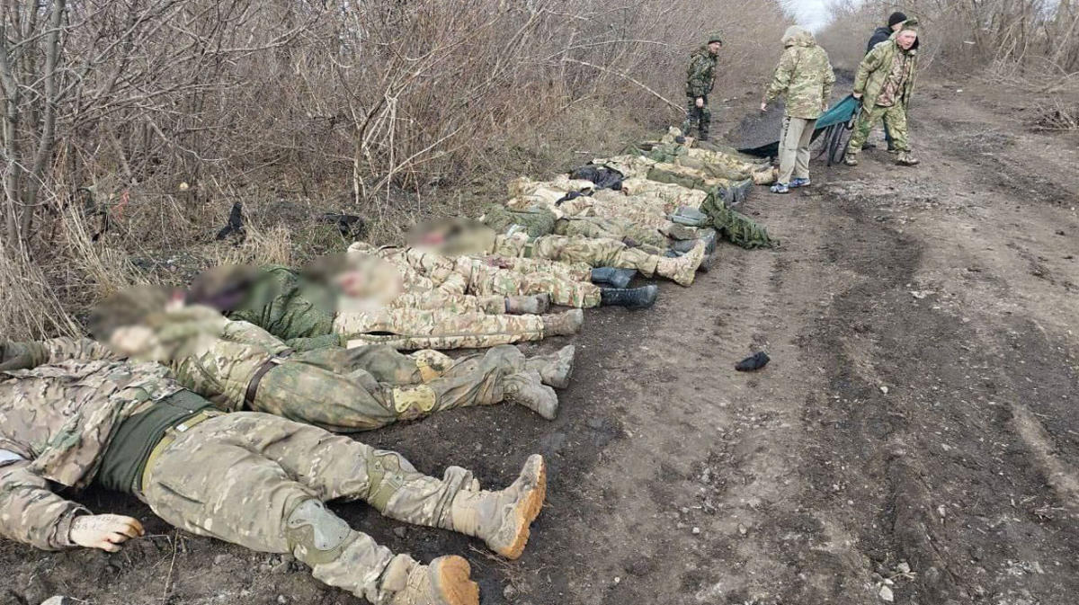

app. 250.000 Russian man dead – app 50.000 Ukraine man dead – WHY ?

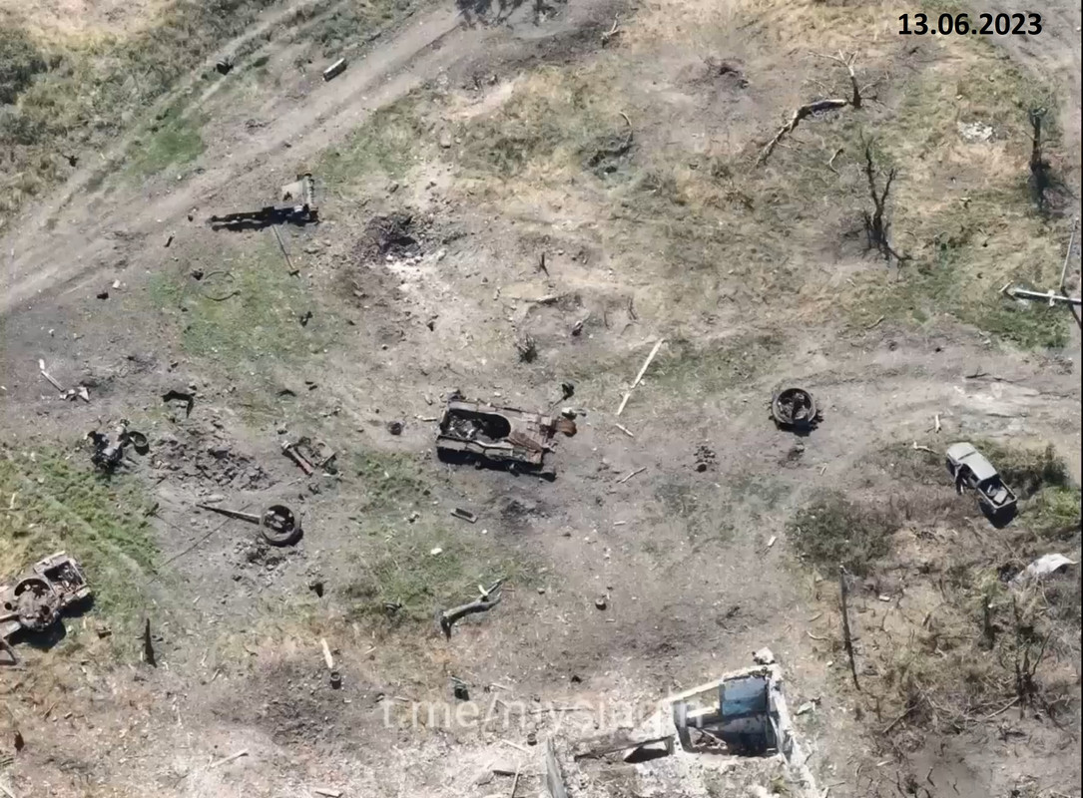
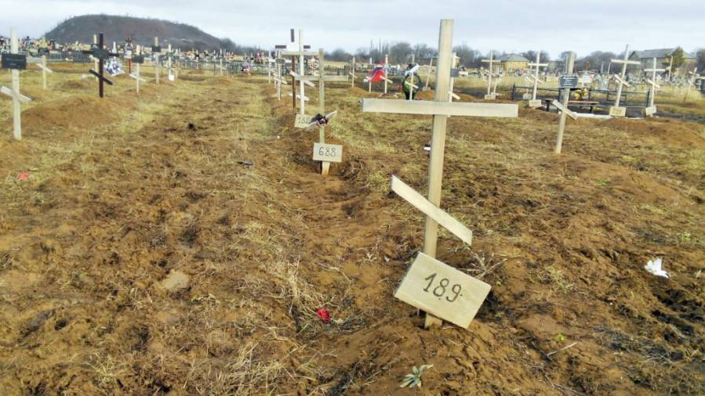
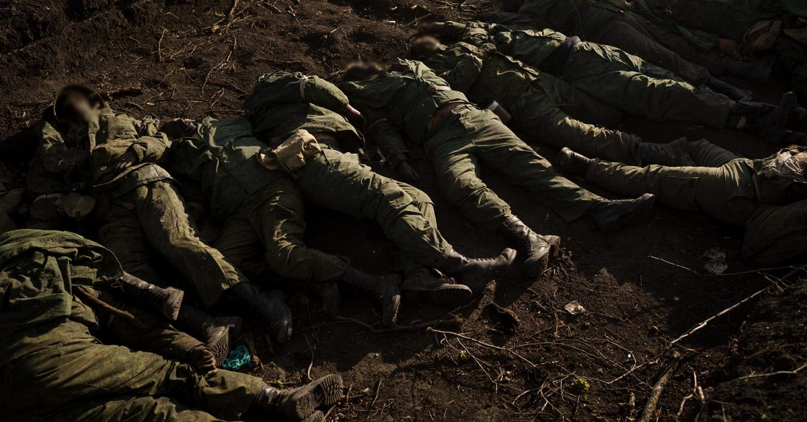
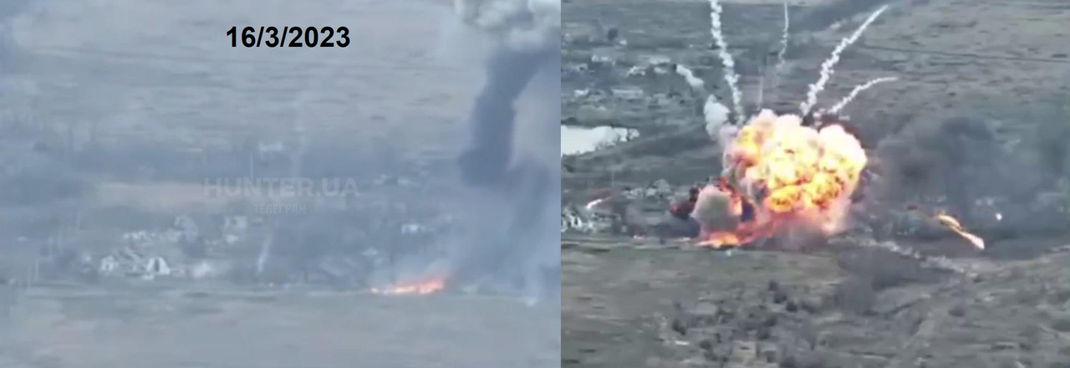
820 days – bombs, bullets, explosions – 24/7/365 – dead man - generation-kill
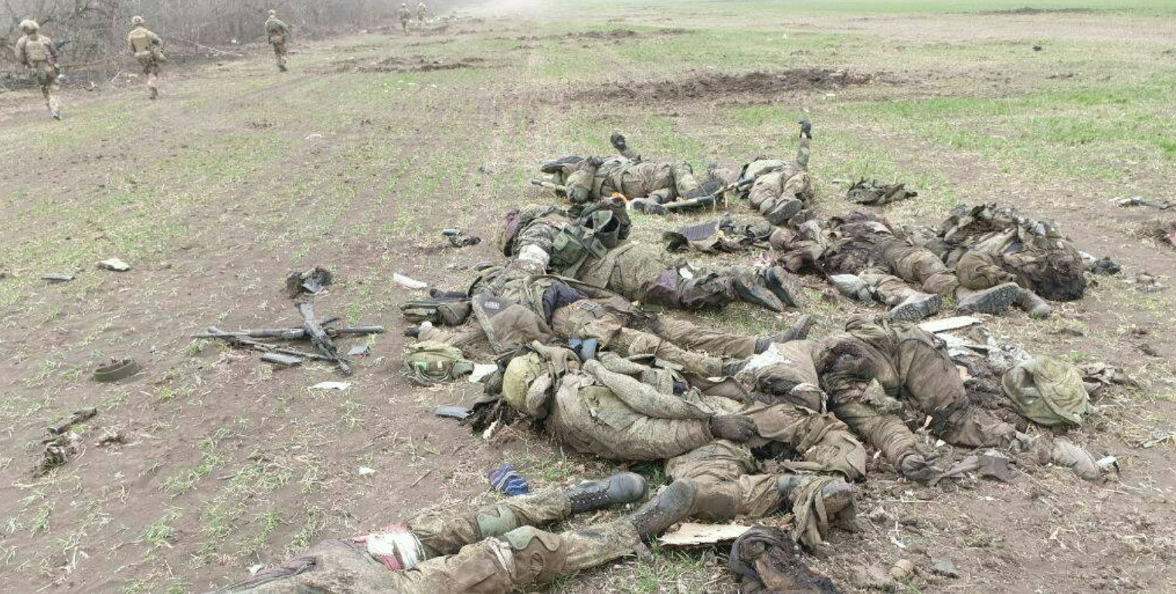

Sign Peace Contract – the killing ends -last day of war 28.06.2024 – 08:00

